

Final Project 2025: Smart Hamster House

จัดทำโดย
นางสาวชุติกาญจน์ วงศ์เยาว์ฟ้า 6733052021
นางสาวญาดา โพนไสว 6733055921
นายนราธิป ประเสริฐ 6733121621
นายภัทรดล พงษ์พานิช 6733193821

รายงานนี้เป็นส่วนหนึ่งของรายวิชา
ระบบฝังตัว รหัสวิชา 2110356
สาขาวิศวกรรมคอมพิวเตอร์และเทคโนโลยีดิจิทัล
ภาควิชาวิศวกรรมคอมพิวเตอร์ คณะวิศวกรรมศาสตร์
จุฬาลงกรณ์มหาวิทยาลัย ปีการศึกษา 2568

คำนำ
รายงานฉบับนี้เป็นส่วนหนึ่งของรายวิชา ระบบฝังตัว (Embedded System) รหัสวิชา 2110356 สาขาวิศวกรรมคอมพิวเตอร์และเทคโนโลยีดิจิทัล ภาควิชาวิศวกรรมคอมพิวเตอร์ คณะวิศวกรรมศาสตร์ จุฬาลงกรณ์มหาวิทยาลัย ปีการศึกษา 2568 วัตถุประสงค์ของรายงานฉบับนี้คือเพื่อนำเสนอขั้นตอนการออกแบบและพัฒนาระบบสมาร์ทดีไวซ์ (Smart Devices) สำหรับโครงงานประจำวิชา ซึ่งมุ่งเน้นให้ผู้เรียนประยุกต์ความรู้ด้านระบบฝังตัว ไมโครคอนโทรลเลอร์ การสื่อสารข้อมูลไร้สาย และการเชื่อมต่อกับระบบคลาวด์ เพื่อพัฒนาอุปกรณ์อัจฉริยะที่สามารถรับข้อมูลจากเซนเซอร์ต่าง ๆ ประมวลผล และแสดงผลหรือควบคุมอุปกรณ์ต่าง ๆ ได้แบบเรียลไทม์ ในการดำเนินโครงงาน กลุ่มผู้จัดทำได้ศึกษาแนวคิดพื้นฐานที่เกี่ยวข้องกับ Smart Devices รวมถึงแพลตฟอร์ม IoT เช่น NETPIE และ Firebase เพื่อนำมาใช้เป็นส่วนประกอบในการรับ–ส่งข้อมูล การควบคุมอุปกรณ์ผ่านระบบคลาวด์ และการออกแบบสถาปัตยกรรมระบบที่รองรับการสื่อสารระหว่าง Sensor Node และ Gateway อย่างเป็นขั้นตอน นอกจากนี้ โครงงานยังครอบคลุมการนำปัญญาประดิษฐ์ระดับ Edge AI มาช่วยในการประมวลผลข้อมูลภาพเพื่อเพิ่มความสามารถของระบบอีกด้วย
รายงานนี้ประกอบด้วยเนื้อหาด้านภูมิหลังปัญหา การออกแบบระบบ สถาปัตยกรรมอุปกรณ์ การพัฒนา การทดสอบ ตลอดจนข้อสรุปและอภิปรายผล โดยหวังเป็นอย่างยิ่งว่าผลงานนี้จะสะท้อนทักษะด้านการวิเคราะห์ การแก้ปัญหา การพัฒนาฮาร์ดแวร์และซอฟต์แวร์ และการทำงานเป็นทีม ซึ่งเป็นเป้าหมายของรายวิชาระบบฝังตัว
ผู้จัดทำขอขอบคุณอาจารย์ผู้สอนและผู้ช่วยสอนที่ให้คำแนะนำตลอดระยะเวลาการทำโครงงาน รวมถึงเพื่อนร่วมกลุ่มที่ร่วมแรงร่วมใจในการออกแบบและพัฒนาระบบจนสำเร็จลุล่วง

สารบัญ

Introduction 1
Problem Statement 2
Related work or similar solution 3
System Design 4
Test result 6
Discussion and conclusion 8
Summary of role and responsibility of each team member 9

Introduction
ในปัจจุบัน เทคโนโลยีระบบฝังตัวและอินเทอร์เน็ตของสรรพสิ่ง (IoT) มีบทบาทสำคัญต่อการพัฒนาระบบอัจฉริยะที่สามารถตรวจจับ วิเคราะห์ และตอบสนองต่อสภาพแวดล้อมได้อย่างมีประสิทธิภาพ รายงานฉบับนี้เป็นส่วนหนึ่งของรายวิชา Embedded System (2110356) ที่มุ่งให้นิสิตประยุกต์ทั้งความรู้ด้านฮาร์ดแวร์ ซอฟต์แวร์ และการสื่อสารข้อมูล เพื่อสร้างอุปกรณ์สมาร์ทดีไวซ์ที่ใช้งานได้จริง
โครงงานนำเสนอระบบสมาร์ทดีไวซ์ที่แบ่งออกเป็นสองส่วน คือ Sensor Node และ Gateway Node โดยใช้บอร์ด ESP32 เป็นแกนหลักในการประมวลผลและเชื่อมต่อข้อมูลจากเซนเซอร์ต่าง ๆ เช่น เซนเซอร์วัดระยะ น้ำหนัก คุณภาพอากาศ ความเข้มแสง รวมถึงโมดูลกล้องสำหรับระบบ AI ตรวจจับความเคลื่อนไหวและสถานะวัตถุ ข้อมูลทั้งหมดถูกส่งไปยัง NETPIE สำหรับควบคุมแบบเรียลไทม์ และ Firebase สำหรับจัดเก็บและเรียกดูย้อนหลัง อีกทั้งระบบยังสามารถสั่งงานอุปกรณ์ Actuator เช่น Servo Motor ตามเงื่อนไขที่กำหนด
ขอบเขตงานครอบคลุมการออกแบบสถาปัตยกรรม การเชื่อมต่อเซนเซอร์ การประมวลผลข้อมูล การสื่อสารผ่าน MQTT การแสดงผลผ่าน Dashboard และการแจ้งเตือนผู้ใช้ผ่าน Discord Messaging API ซึ่งสะท้อนถึงความสามารถของนิสิตในการบูรณาการเทคโนโลยี IoT และ AI ได้อย่างเป็นระบบ โครงงานนี้จึงเป็นตัวอย่างของการประยุกต์ระบบฝังตัวร่วมกับสมาร์ทดีไวซ์ยุคใหม่ที่ช่วยเสริมทักษะแห่งอนาคตทั้งด้านการออกแบบ การแก้ปัญหา และการทำงานเป็นทีมของนิสิตวิศวกรรมคอมพิวเตอร์

Problem Statement
การดูแลสัตว์เลี้ยงขนาดเล็ก เช่น แฮมสเตอร์, เม่นแคระ หรือชูการ์ไกลเดอร์ ต้องการความใส่ใจต่อเนื่อง เนื่องจากสัตว์กลุ่มนี้มีพฤติกรรมตื่นตัวและเคลื่อนไหวบ่อย การให้อาหารไม่ตรงเวลา หรืออาหารหมดโดยเจ้าของไม่ทราบ อาจส่งผลกระทบต่อสุขภาพและความเป็นอยู่ของสัตว์
ระบบให้อาหารอัตโนมัติทั่วไปมักขาดความสามารถในการตรวจวัดข้อมูลสภาพแวดล้อมและพฤติกรรมสัตว์แบบเรียลไทม์ เช่น
- การตรวจวัดปริมาณอาหารที่เหลือในชามข้าว
- การเคลื่อนไหวหรือพฤติกรรมผิดปกติของสัตว์
- การตรวจสอบคุณภาพอากาศ ความชื้น และสภาพแวดล้อมอื่น ๆ
- การตรวจสอบว่าชามข้าวพลิกคว่ำหรือไม่ ซึ่งอาจทำให้สัตว์กินอาหารไม่สะดวกหรือเกิดความเสียหาย
โครงงานนี้จึงพัฒนาระบบ ให้อาหารสัตว์อัตโนมัติพร้อมตรวจสอบสภาพแวดล้อมและพฤติกรรมสัตว์ โดยใช้ ESP32 พร้อมเซนเซอร์วัดระยะ อุณหภูมิ ความชื้น น้ำหนักอาหาร และการเคลื่อนไหวร่วมกับ Vision-Based Object Status Monitoring System AI เพื่อวิเคราะห์พฤติกรรมสัตว์และตรวจสอบสถานะของชามข้าวแบบเรียลไทม์ ข้อมูลทั้งหมดจะถูกส่งผ่าน MQTT ไปยัง NETPIE Cloud และจัดเก็บบน Firebase Realtime Database
ระบบสามารถควบคุมการให้อาหารโดยอัตโนมัติหากสัตว์อยู่ใกล้และอาหารในถ้วยเหลือน้อยกว่าที่กำหนด อาหารจะถูกปล่อยจนถึงน้ำหนักที่กำหนด พร้อมแจ้งเตือนผ่าน Discord Messaging API
ระบบนี้ช่วยให้เจ้าของสามารถดูแลสัตว์เลี้ยงได้อย่างต่อเนื่องลดความเสี่ยงต่อสุขภาพสัตว์และเพิ่มความมั่นใจในความปลอดภัยและความสะดวกสบายของสัตว์เลี้ยง

Related work or similar solution

ปัจจุบันมีการพัฒนาระบบให้อาหารสัตว์อัตโนมัติหลายรูปแบบ ทั้งในเชิงการพาณิชย์และงานวิจัยระบบเหล่านี้ส่วนใหญ่มีวัตถุประสงค์เพื่อช่วยเจ้าของสัตว์เลี้ยงในการจัดการการให้อาหารอย่างสะดวกโดยไม่ต้องเฝ้าสังเกตตลอดเวลา ตัวอย่างเช่น ระบบให้อาหารอัตโนมัติที่ปล่อยอาหารตามเวลาเป็นช่วง ๆ สามารถตั้งโปรแกรมให้ปล่อยอาหารวันละหลายครั้งแต่ข้อจำกัดของระบบเหล่านี้คือไม่สามารถตรวจสอบปริมาณอาหารที่เหลือหรือพฤติกรรมของสัตว์ได้ ทำให้เกิดความเสี่ยงที่สัตว์อาจได้รับอาหารไม่เพียงพอหรือเกิดเหตุผิดปกติในขณะที่เจ้าของไม่อยู่

อีกกลุ่มหนึ่งคือการใช้ เซนเซอร์ตรวจวัดคุณภาพอากาศ เช่น โมดูล MQ-135 ซึ่งสามารถตรวจจับแก๊สอันตรายหลายชนิด เช่น NH3, NOx, CO, CO2 งานวิจัยหลายชิ้นนำเซนเซอร์นี้ไปติดตั้งในบริเวณกรงสัตว์เลี้ยงเพื่อวัดคุณภาพอากาศและป้องกันผลกระทบต่อสุขภาพสัตว์ อย่างไรก็ตาม ระบบส่วนใหญ่ยังมีข้อจำกัดตรงที่ไม่เชื่อมต่อกับระบบคลาวด์หรือแอปพลิเคชันเพื่อแจ้งเตือนแบบเรียลไทม์ทำให้เจ้าของไม่สามารถรับข้อมูลหรือจัดการแก้ไขปัญหาได้ทันที

ในด้านการใช้ AI และ Computer Vision มีงานวิจัยที่ใช้กล้องเพื่อวิเคราะห์พฤติกรรมสัตว์ เช่น การตรวจจับการเคลื่อนไหวผิดปกติ การวิ่งเล่น ระบบเหล่านี้สามารถช่วยสังเกตพฤติกรรมสัตว์ได้โดยไม่รบกวนสัตว์ แต่ส่วนใหญ่ ยังไม่ได้เชื่อมต่อกับระบบให้อาหารหรือการตรวจวัดสภาพแวดล้อมอื่น ๆ ทำให้ไม่สามารถควบคุมการให้อาหารอัตโนมัติร่วมกับข้อมูลจากเซนเซอร์อื่นได้

นอกจากนี้ ยังมีงานวิจัยที่ใช้ ระบบแจ้งเตือนผ่านมือถือหรือ Messaging API เช่น LINE API หรือ Telegram Bot เพื่อส่งข้อความแจ้งเตือนเมื่อเกิดเหตุผิดปกติ เช่น อาหารหมด หรือสัตว์มีพฤติกรรมผิดปกติ แต่ระบบเหล่านี้มักเป็นการแจ้งเตือนเพียงอย่างเดียว จากงานวิจัยและโครงการที่เกี่ยวข้องทั้งหมด จะเห็นได้ว่าระบบที่มีอยู่ยังขาดการ รวมฟังก์ชันการตรวจวัดอาหาร การตรวจสอบพฤติกรรมสัตว์ และคุณภาพอากาศเข้าด้วยกัน ระบบที่พัฒนาขึ้นในโครงงานนี้จึงออกแบบให้สามารถ ตรวจวัดปริมาณอาหาร, วิเคราะห์พฤติกรรมสัตว์ด้วย AI, ตรวจสอบคุณภาพอากาศ และแจ้งเตือนผ่าน Discord Messaging API แบบเรียลไทม์เพื่อให้เจ้าของสามารถดูแลสัตว์เลี้ยงได้อย่างต่อเนื่อง ลดความเสี่ยงต่อสุขภาพสัตว์ และเพิ่มความสะดวกสบายและความมั่นใจในการดูแลสัตว์เลี้ยง

System Design
- Overview diagram
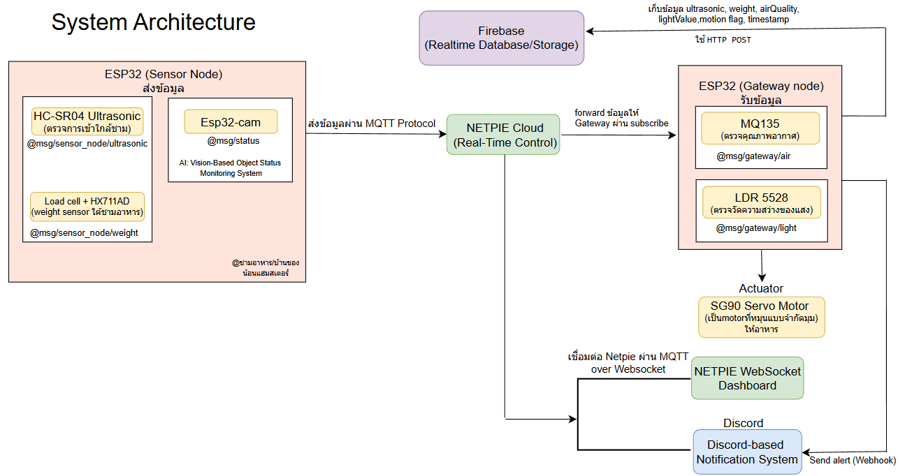
1.1 รูปภาพ system architechture
        - Sensor node
  - HC-SR04 Ultrasonic เป็นเซนเซอร์วัดระยะทางโดยใช้คลื่นเสียงแบบอัลตราโซนิค (ultrasonic) โดยใช้ในการตรวจจับสัตว์เลี้ยงเมื่อเข้ามาใกล้ชามอาหาร
  - Load cell และ HX711AD เป็นเซนเซอร์ชั่งน้ำหนัก โดยภายในมี Strain Gauge ที่ความต้านทานเปลี่ยนเมื่อถูกแรงกด และใช้คู่กับ HX711 ที่เป็นตัวขยายสัญญาณ (Amplifier) และตัวแปลงสัญญาณอนาล็อกเป็นดิจิทัล โดยเอาไว้ชั่งน้ำหนักชามอาหาร เพื่อใช้ในการพิจารณาน้ำหนักของอาหารที่จะให้ในครั้งถัดไป
  - Esp32-cam เป็นโมดูลกล้องขนาดเล็ก ใช้ชิป ESP32 สามารถเชื่อมต่อ WiFi+Bluetooth เพื่อการควบคุมระยะไกลได้
        - Gateway
  - MQ 135 เป็นโมดูลตรวจวัดแก๊สที่เป็นอันตราย เช่นแก๊สในกลุ่ม NH3,NOx, alcohol, Benzene, CO, CO2 ฯลฯ โดยนำมาวัดคุณภาพอากาศภายในบ้านของสัตว์เลี้ยง เมื่อคุณภาพอากาศแย่ จะมีแจ้งเตือนไปที่ Discord Messaging API ของเจ้าของ
  - LDR5528 เป็นตัวต้านทานปรับค่าตามแสง ขนาด 5mm ใช้ในการตรวจจับความสว่างของแสง เพื่อตรวจดูว่าแสงสว่างมากเกินไปหรือไม่
        - Cloud / Storage
  - NETPIE Cloud (real-time control) คือแพลตฟอร์ม IoT Cloud ที่ออกแบบมาเพื่อการเชื่อมต่ออุปกรณ์ IoT แบบเรียลไทม์โดยเฉพาะ โดยเก็บข้อมูลจาก Esp32-cam และส่งข้อมูลต่อไปที่ Esp32 (gateway)
  - Firebase (real-time database/storage) เป็นแพลตฟอร์มของ Google สำหรับการจัดเก็บข้อมูล, จัดการผู้ใช้ และให้บริการ real-time communication ระหว่างแอปกับ Cloud โดยใช้เก็บข้อมูลจาก HC-SR04 Ultrasonic, Load cell และ HX711AD, MQ135, LDR 5528
        - Actuator
  - SG90 Servo Motor คืออุปกรณ์มอเตอร์ ที่สามารถควบคุมการหมุนได้ 180 องศา ใช้ในการจำกัดมุมการให้อาหาร
- Dashboard
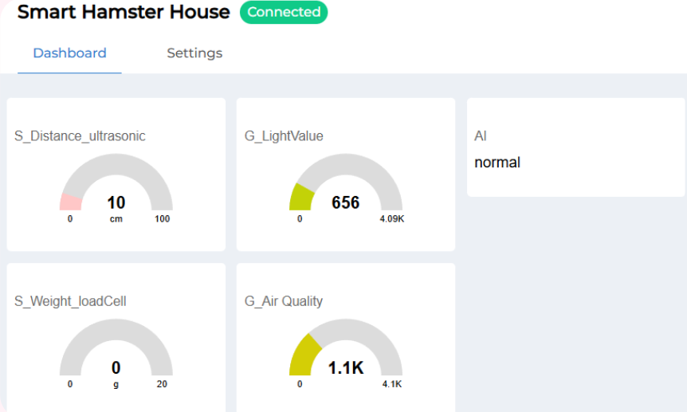
  - รูปภาพ หน้าจอผลลัพธ์จาก sensor node และ gateway node
- Alert System (Discord)
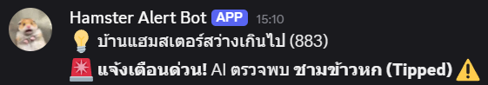
1.3 รูปภาพ ตัวอย่างการแจ้งเตือนเมื่อสว่างเกินและชามข้าวหกใน Discord

Test result

กรณี | เงื่อนไข | ผลลัพธ์ที่คาดหวัง | ผลลัพธ์ที่ได้
1 | แสงน้อยกว่า 300 และยังไม่เคยเติมอาหารในรอบนั้น | ระบบให้อาหารเป็นระยะเวลา 5 วินาทีและส่งแจ้งเตือนไปใน Discordว่า “เติมอาหารแล้ว! ” | ระบบให้อาหารเป็นระยะเวลา 5 วินาทีและส่งแจ้งเตือนไปใน Discordว่า “เติมอาหารแล้ว! ”
2 | แสงน้อยกว่า 300 และเคยเติมอาหารในรอบนั้น | ระบบไม่ให้อาหาร | ระบบไม่ให้อาหาร
3 | แสงมากกว่า 300 | ระบบไม่ให้อาหาร | ระบบไม่ให้อาหาร
4 | ไฟปกติ | ระบบไม่แจ้งเตือน | ระบบไม่แจ้งเตือน
5 | ระดับแสงไฟมากกว่า 500 | ระบบแจ้งเตือนไปใน Discord ว่า “💡 บ้านแฮมสเตอร์สว่างเกินไป” | ระบบแจ้งเตือนไปใน Discord ว่า “💡 บ้านแฮมสเตอร์สว่างเกินไป”
6 | วัดระดับคุณภาพอากาศน้อยกว่า 3200 | ระบบไม่แจ้งเตือน | ระบบไม่แจ้งเตือน
7 | วัดระดับคุณภาพอากาศระหว่าง 3200 ถึง 3500 | ระบบแจ้งเตือนไปใน Discord ว่า “คุณภาพอากาศเริ่มมีกลิ่น” | ระบบแจ้งเตือนไปใน Discord ว่า “คุณภาพอากาศเริ่มมีกลิ่น”
8 | วัดระดับคุณภาพอากาศมากกว่า 3500 | ระบบแจ้งเตือนไปใน Discord ว่า “อากาศแย่มาก!” | ระบบแจ้งเตือนไปใน Discord ว่า “อากาศแย่มาก!”
9 | ชามข้าวปกติ | ระบบขึ้นว่า normal | ระบบขึ้นว่า normal
10 | ชามข้าวพลิกคว่ำ | ระบบขึ้นว่า tipped | ระบบขึ้นว่า tipped
11 | ชามข้าวหาย | ระบบขึ้นว่า not_found | ระบบขึ้นว่า not_found
12 | load cell สามารถชั่งน้ำหนักได้ | น้ำหนักแสดงบน netpie dashboard | น้ำหนักแสดงบน netpie dashboard
13 | ultrasonic สามารถวัดระยะได้ | ระยะทางแสดงบน netpie dashboard | ระยะทางแสดงบน netpie dashboard

Discussion and conclusion
ระบบให้อาหารสัตว์อัตโนมัติที่พัฒนาขึ้นสามารถทำงานได้ตามวัตถุประสงค์หลัก ทั้งการตรวจวัดปริมาณอาหาร การวิเคราะห์พฤติกรรมสัตว์ และการประเมินคุณภาพอากาศภายในพื้นที่เลี้ยง โดยใช้ ESP32 ร่วมกับเซนเซอร์หลายชนิดและระบบ AI สำหรับตรวจสอบสถานะของชามข้าว ผลการทดสอบพบว่าระบบตอบสนองได้รวดเร็ว เช่น ปล่อยอาหารเมื่อปริมาณลดลง และแจ้งเตือนเหตุผิดปกติผ่าน Discord Messaging API
จุดเด่นของระบบคือการรวมหลายฟังก์ชันไว้ในอุปกรณ์เดียว ช่วยให้เจ้าของดูแลสัตว์ได้แม้ไม่อยู่บ้าน และสามารถเก็บข้อมูลบน Firebase เพื่อตรวจสอบย้อนหลัง อย่างไรก็ตาม ระบบยังมีข้อจำกัด เช่น ความแม่นยำของเซนเซอร์ MQ-135 ที่อาจขึ้นกับสภาพแวดล้อม การตั้งค่า AI ที่ต้องปรับให้เหมาะกับสัตว์แต่ละชนิด และความล่าช้าจากการเชื่อมต่ออินเทอร์เน็ต ซึ่งสามารถพัฒนาต่อได้ด้วยการเพิ่มเซนเซอร์เฉพาะทาง และปรับปรุงโมเดล AI ให้แม่นยำยิ่งขึ้นในอนาคต
สำหรับงานในอนาคต สามารถปรับปรุงได้โดยการพัฒนา AI ให้เรียนรู้พฤติกรรมสัตว์แต่ละตัวได้แม่นยำยิ่งขึ้น เพิ่มเซนเซอร์เพื่อตรวจวัดสภาพแวดล้อมเฉพาะจุด และพัฒนาอินเตอร์เฟสให้เจ้าของสามารถติดตามและควบคุมระบบได้สะดวกมากขึ้น

Summary of role and responsibility of each team member
- นางสาวชุติกาญจน์ วงศ์เยาว์ฟ้า ทำหน้าที่ เขียน code และเชื่อมต่อ NETPIE และ Firebase
- นางสาวญาดา โพนไสว ทำหน้าที่ Tester, เอกสาร
- นายนราธิป ประเสริฐ ทำหน้าที่ ต่อวงจร
- นายภัทรดล พงษ์พานิช ทำหน้าที่ Train AI เพื่อตรวจจับชามข้าว

